**今日动态**

**2月26日 星期三 晴**

1. **入园情况：**

今日来园28位小朋友。1位小朋友请假。

**2.区域活动**

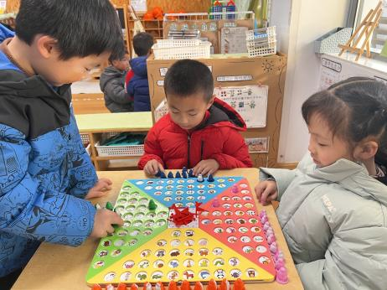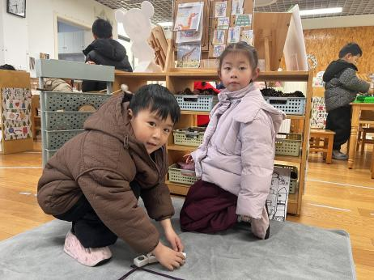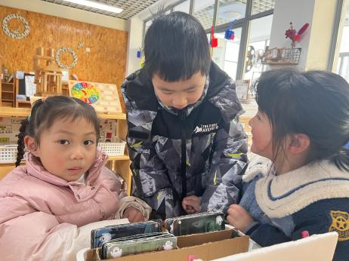

**益智区**

陆可、尚子晴、王熙程三位小朋友在玩幽灵捕手。

**自然材料区**

张苏锦和芮江媛两位小朋友在建构房子。

**益智区**

潘妍伊和夏天、谭成晨三位小朋友在玩企鹅排队。

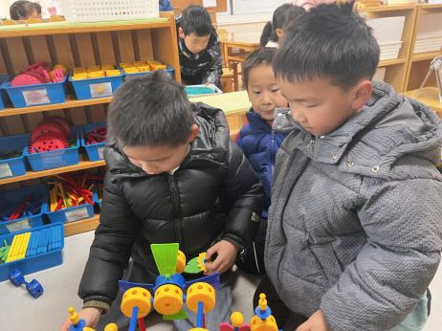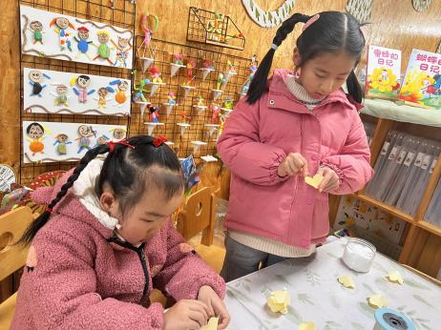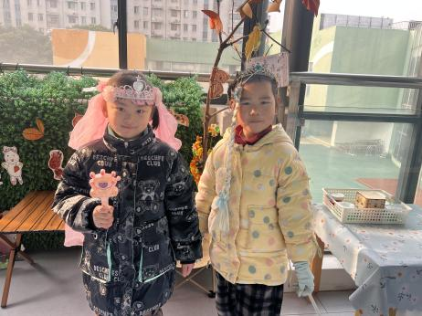

**照相馆**

袁艺晗和陈苇如两位小朋友在装扮自己。

**美工区**

李梦婉和谢琦悦两位小朋友在做紫藤花。

**万能工匠区**

王润川和杨斯彦、丁啸三位小朋友在建构风车。

**3.集体活动**

《小熊图书馆》是一则情节生动的故事，主要讲述了小熊的图书馆中有各种各样的书，在了解小动物特性的基础上，小熊满足他们的需要，给他们提供了适合各种动物的特别图书。故事中小动物的形象为幼儿熟悉并喜爱，故事的内容简单易懂句型重复，本次活动主要通过这则故事引导幼儿打开思维，大胆想象，尝试在故事原有的基础上续编故事。

大班的孩子对图片的理解能力有了很大的提高，他们接触过续编故事，大部分孩子能根据故事情节的发展以及故事里的一些线索、进行一定的推理和表述，但是有的孩子续编故事时往往语句简单，缺乏想象，词汇量不丰富，有的孩子羞于表达，或者表达不够完整，需要引导和鼓励。

故事：小熊图书馆

小熊开了一家图书馆。里面有许多书。有大的、小的、圆的、撕不破的、立体的。他想把这些好看的书都送给朋友们看。

小熊碰见了小刺猬，问道：“小刺猬，你想看书吗？”小刺猬说：“我想看书，可是我身上的刺会把书弄破的呀。”小熊笑笑，找了本撕不破的书送给了小刺猬。

一只小燕子飞过小熊的头顶。小熊问道：“小燕子，你想看书吗？”小燕子说：“我想看书，可是书太重了，我拿不动。”小熊笑笑。找了本轻如羽毛的书递给了小燕子。

小熊继续走，碰见了小鱼，问道：“小鱼，你想看书吗？”小鱼说：“我想看书，可是书不能碰到水呀，水会把书弄湿的。”小熊笑笑，找了本不怕湿的书，递给了小熊。

**4.户外活动**

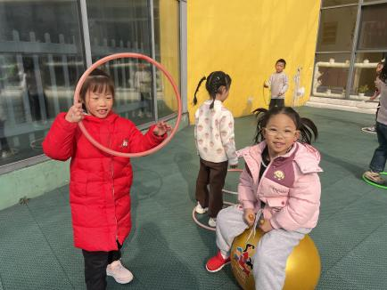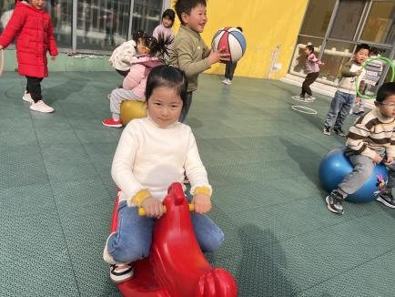

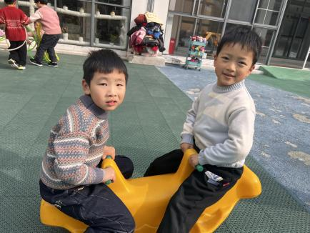

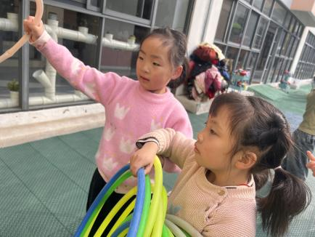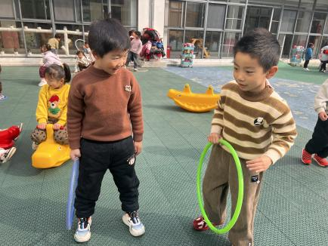

**4.生活活动**

早点：牛奶、饼干。

午饭：意大利面、菌菇老鸭汤。

点心：咸粥。

水果：甜橙、草莓

**6.温馨提示**

现在已进入冬季，病毒又开始蠢蠢欲动了，诺如病毒就是其中之一。诺如病毒喜冷怕热，发病高峰在每年的10月至次年3月。它具有发病急、传播速度快、涉及范围广等特点。